GESTURI, CUVINTE ȘI SIMBOLURI ÎN SFÂNTA LITURGHIE

ThDr. Jozef Haľko, PhD
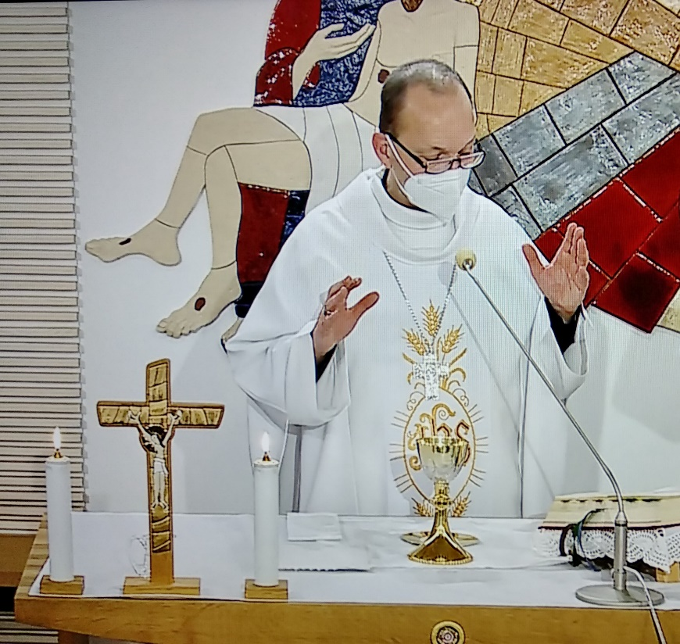
41. Invocarea după transformarea euharistică

Dragi frați și surori,
în evanghelia citită a sfântului Marcu a fost vorba despre o vindecare a urechilor și despre vindecarea limbii. Acela, care inițial a fost surdomut a vorbit corect. Nu numai, că vorbea, dar vorbea corect. Este ceva, ce ne poate inspira în fiecare zi în clipele, când trebuie să reacționăm într-un mod adecvat, la ceea ce am auzit și ceea ce am perceput.
În sfânta liturghie, pe care o analizăm mai profund în aceste săptămâni, ca să o putem trăi mai profund sunt momente, când preotul îndeamnă credincioșii, ca într-un fel să reacționeze, ca și ei să arate, că au urechile și inima deschisă. Ca să vorbească corect, adică adevărul, plini de credință, plini de dragoste și speranță în relația cu Dumnezeu.
Apogeul sfintei liturghii este fără echivoc faptul, când cei care cred cu inima, cu întreaga lor ființă percep, că sfânta liturghie își atinge apogeul în transformarea euharistică. Preotul, după ce spune: „Acesta este trupul meu” îngenunchează, apoi „acesta este sângele meu” îngenunchează. După cea de-a doua îngenunchere, când preotul stă în picioare, spune credincioșilor: „misterul credinței”.
Astăzi vom vorbi despre aceste cuvinte și despre răspunsul, pe care îl dau credincioșii la acest apel al preotului, care poate avea trei aspecte (în Slovacia): „Iată misterul credinței”, „să mărturisim misterul credinței” sau „marele mister al credinței.” (În Cehia ca și în România preotul spune doar ultimele cuvinte ) „Misterul credinței.”
Miezul alegerii, după transformarea euharistică este legată în cuvintele „Misterul credinței”
Este diferență între misterul, despre care nu trebuie să știm și misterul, despre care dimpotrivă, nu numai că trebuie să știm, dar trebuie să și medităm, să-l pătrundem, să-l invocăm și să-l mărturisim.
Din întregul context al sfintei liturghii, această chemare înseamnă și: „Iată miezul credinței!” Moartea lui Isus și învierea din morți – evenimentul victorios al marii nopți. Iată misterul credinței, iată, miezul credinței. Cel mai esențial în credința noastră este ceea ce credem.
Este de fapt și o dependență logică. Credem în acest mister, care este mister. El ne depășește și îl cunoaștem și prin lumea materială, prin semnele pâinii și ale vinului. Finalmente unele interpretări vorbesc, că această atragere a atenției asupra misterului credinței în sfânta liturghie, a fost introdusă deja în primele secole ale creștinismului, sub presiunea părerilor rătăcitoare, că materia, lumea materială, trupul este în esență rău și nu pot fi îmbinate.
Și aici este situația, când credincioșii văd pâinea, văd vinul și aud „iată misterul credinței”. Isus vine la noi, prin pâinea și vinul transformate. Preotul are posibilitatea să exprime acest îndemn în trei variante. Acestora le corespund trei posibilități, cu care răspund credincioșii. Această deosebire „iată misterul”, „să mărturisim misterul” și „marele mister” au și o importanță practică, căci după îndemn credincioșii știu ce să răspundă. Numitorul comun al răspunsurilor este, că, cu toate că în majoritatea sfintelor liturghii îl apelăm pe Dumnezeu Tatăl, de această dată răspunsurile sunt adresate direct lui Isus, care tocmai a devenit prezent pe altar.
De exemplu „moartea ta o vestim”., sau „apără-ne cu crucea ta… Mântuitorule lumii” – îl apelăm direct pe Domnul Isus, pe Cristos euharistic de pe altar. Deplinul răspuns al credincioșilor la prima invocare, iată misterul credinței sună: „Moartea ta o vestim Domne, învierea ta o mărturisim, până când vei veni, Doamne Isus Cristoase.”
Acest răspuns este preluat din prima scrisoare a sfântului apostol Pavel către Corintieni, care la descrierea ultimei cine îndeamnă: „Ori de câte ori mâncați această pâine și beți din acest potir, vestiți moartea Domnului până când (el) va veni” (1 Cor 11,26).
În spiritual, acestor cuvinte credincioșii declară pregătire pentru acțiunea de a anunța și a mărturisi moartea și învierea de acum și pentru totdeauna, așteptând venirea Domnului Isus în slavă.
Cu aceasta rezonează și îndemnul lui Isus „faceți aceasta în amintirea mea.” Faceți aceasta, până voi veni în slavă, faceți aceasta ca un moment prezent al jertfei mele.
Cu aceeași propoziție, din scrisoarea către Corintieni este inspirată și a doua posibilitate. În timpul acesteia, credincioșii răspund: „Ori de câte ori mâncăm această și ori de câte ori bem acest potir, vestim moartea ta și așteptăm venirea Ta, Doamne Isus Cristoase.”
Acest răspuns subliniază primirea pâinii și a vinului, ca participare la suferința și victoria lui Isus, chiar dacă în acest răspuns nu se vorbește despre învierea din morți, aceasta este codată în cuvintele speranței „așteptăm venirea ta.”
Reacția la al treilea îndemn, spre deosebire de răspunsurile anterioare, este formulată în forma unei rugăminți pentru apărare cu apelarea Mântuitorule: „Apără-ne cu crucea ta, eliberează-ne cu învierea ta, Isuse Cristose, Mântuitorul lumii.”
(Trei răspunsuri sunt menționate din citările misalul în limba cehă.).
Este vorba aici, de recunoașterea lui Isus ca apărătorul universal al omenirii – Mântuitorul lumii, care însă se duce spre mărturisirea personală a comunității în sfânta liturghie, mărturisirea, că și pe noi ne-a răscumpărat, și de aceea îl rugăm să ne salveze.
Isus este Mântuitorul lumii și noi, indivizii, și ca și societate îl apelăm, căci ne-a răscumpărat, pentru a ne apăra. În aceste răspuns au ajuns și câteva motive evanghelice. Titlul „Mântuitorul lumii” îl găsim în evanghelia lui Ioan, după convertirea samaritancei, a cărei conaționali l-au recunoscut pe Isus, că este realmente, Mântuitorul lumii.
Cuvintele „apără-ne” sunt inspirate de cuvintele apostolilor, care pe marea agitată în barcă, în care Isus dormea, au strigat „salvează-ne Doamne căci pierim” (conf. Mt 8,25).
La final, în scrisoarea către Efeseni, din nou apostolul Pavel subliniază cuvintele: „În el avem răscumpărarea, prin sângele său, iertarea păcatelor, pentru imensa lui milostivire (Ef 1,7)
Oricare dintre aceste răspunsuri este deci, profund inspirată din Biblie. În același timp, tocmai prin această, îl apelăm pe Isus prezent pe altar, este un dar imens al posibilității să rostim această cu o inimă sinceră. Nu pentru că este un obicei, că așa trebuie, că astfel se face, pentru că așa este scris. Toate acestea ne ajută, ca personal să trăim toate acestea, ca toate acestea să i le spunem lui Isus, să le mărturisim, pentru a mărturisi misterul credinței, prin care trăim și din care trăim, că Isus este Mântuitorul nostru, Răscumpărătorul nostru prezent, activ și noi suntem pregătiți să-l recunoaște, să-l mărturisim, să-l vestim și să ne alimentăm din el. Tot așa, în timpul acestei sfinte liturghii avem această minunată ocazie în câteva cuvinte, pe lângă alte cuvinte, să-i exprimăm lui Isus „te iubim, trăim prezența ta, și vrem să o trăim și în viața cotidiană.” Acum după liturghia cuvântului și liturghia jertfei va urma liturghia vieții cotidiene, a vieții de zi cu zi.
Să fie lăudat, Isus Cristos!
Din sursă 12.02.2021

https://www.tvlux.sk/archiv/play/zvolanie-po-eucharistickom-premeneni

Cu acordul și binecuvântarea predictorului Mons. Josef Hazľko

